AFRIKA – ŽIVOTNÍ ÚROVEŇ
PRACOVNÍ LIST PRO ŽÁKY
CÍL HODINY:
V této hodině vybereš vhodnou mapu pro diskuzi na téma životní úroveň v Africe. Budeš pracovat s digitálním atlasem aplikace mapy.cz.
VYPRACOVÁNÍ:
Využijte online atlas: https://atlas.mapy.cz/
V pravém horním rohu si prohlédněte témata zobrazená v mapě: Gramotnost, Chudoba, Kojenecká úmrtnost, Spotřeba kalorií, Životní úroveň
      - Vyberte 3 africké státy:
        - Kde méně než polovina obyvatel dané země umí číst a psát:

  - Kde více jak 50 % obyvatel vystačí pouze s 2$ (dolary) za den:

  - Které se vyznačují nejnižší kojeneckou úmrtností:

  - Které mají problém s podvýživou, tzn. přísun kalorií je méně než 75 % z doporučené denní dávky.

- Pomocí mapy Životní úrovně, která je vyjádřena indexem lidského rozvoje (HDI - Human development index), což je ukazatel, který srovnává státy na základě údajů o střední délce života, vzdělání a bohatství, spočítej:
  - Kolik států Afriky patří ke státům s vysokou životní úrovní? Jmenuj je:

  - Kolik států Afriky řadíme ke státům s nejnižší životní úrovní? Uveď příklad:

- Který z výše uvedených ukazatelů zobrazených v tematických mapách (Gramotnost, Chudoba, Kojenecká úmrtnost, Spotřeba kalorií, Životní úroveň) hodnotí životní úroveň nejkomplexněji a proč?

……………………………………………….…………………………………………………………………………………………………………..

…………………………………………………………………………….……………………………………………………………………………..
- Který z představených problémů Afriky považujete za nejhorší a proč? Zaměřte svou pozornost na srovnání daného jevu v Africe v porovnání s ostatními kontinenty (Pracujte s legendou a informacemi)

……………………………………………….…………………………………………………………………………………………………………..

…………………………………………………………………………….……………………………………………………………………………..
- Vyberte si jedno z uvedených témat a zodpovězte:
- Co zvolené téma zobrazuje?..........................................................................................
- Charakterizujte a porovnejte zvolené téma ve státech Afriky se zbytkem světa:
………………………………….…………………………………………….………………………………….…………………………
………………………………….…………………………………………….………………………………….…………………………
…………………………………………….………………………………….………………………………….…………………………
- Porovnej situaci s Českou republikou. Týká se daný problém i nás? Proč ano, proč ne?
………………………………….…………………………………………….………………………………….…………………………
………………………………….………………………………….…………………………………………….…………………………
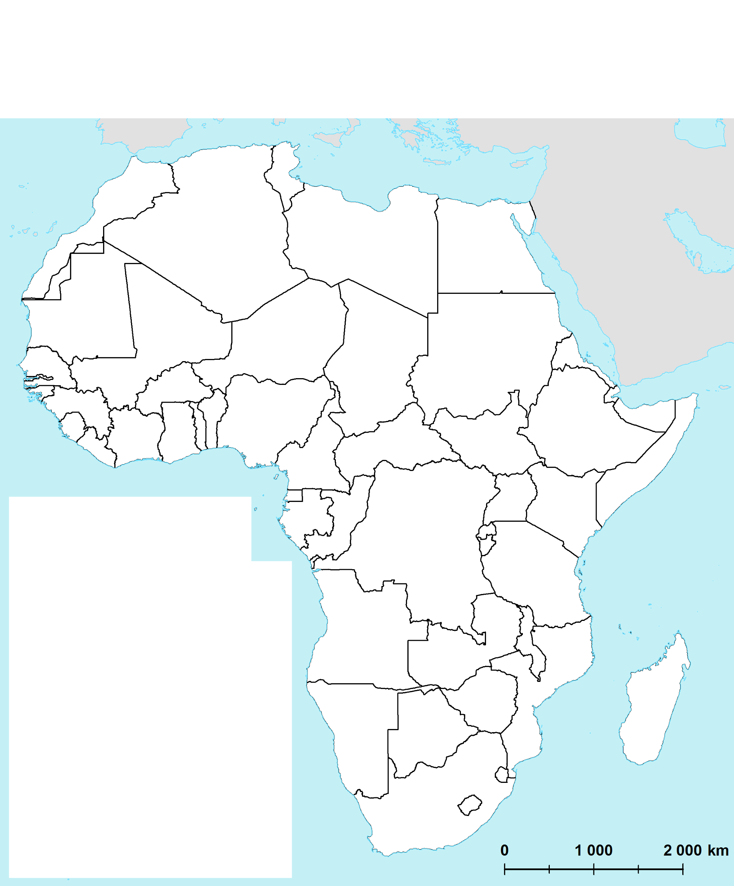
- Zaznač daný jev do mapy: nadpis, legenda, popiš státy v mapě (názvy), kde je nejlepší/nejhorší situace:

